彎彎曲曲過山洞（國小）

各位小朋友，傳說在太魯閣中有個神奇的山洞，洞穴裡風景非常美麗，經過的道路像蛇一樣彎彎曲曲，因此被稱為九曲洞，想知道九曲洞裡還藏著什麼樣的秘密嗎，現在就讓我們一起一探究竟吧！

- 九曲洞既神秘又漂亮，對於九曲洞名稱的由來你知道嗎?(將你認為是的打勾)。

  - 因為它彎彎曲曲總共有九個山洞，故稱「九曲洞」。
□ 中橫公路在這打通經過，所以形成許多彎曲的山洞，就像是繞不完的山路，故稱「九曲洞」。
  - 因為它彎曲的山洞像蛇一樣，故稱「九曲洞」。

- 當河水底部向下侵蝕的力量大於河水向兩旁侵蝕作用時，就會形成一道深深的河谷，我們稱為峽谷。像是太魯閣峽谷就是屬於鋸切形峽谷喔。
以下〝河水侵蝕〞的方式有三種，哪一種才是太魯閣峽谷侵蝕的方式呢？
(將你認為是的打勾)。

1. 2. 3.
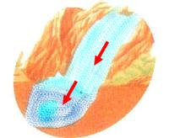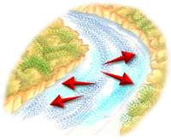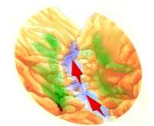

□ 河水向河底侵蝕 □河水向兩邊水道侵蝕 □河水向河的源頭侵蝕
(河道越來越深) (河道越來越寬) (河道越來越長)

- 進入九曲洞後，彎曲的公路上只能看見硬梆梆的岩石，而從靠近溪谷的洞穴中才能看見美麗的峽谷。
你認為峽谷形成的原因是什麼呢？(將你認為是的打勾)。

□ 河水的侵蝕 □ 岩石裂開 □ 雨水侵蝕

□ 颱風 □ 地震 □ 地殼隆起

- 到了九曲洞，有好多美麗的風景，你看觀察到了什麼？(請將符合圖片的依號碼填入空格，如有遺漏，請在其他幫老師填入)

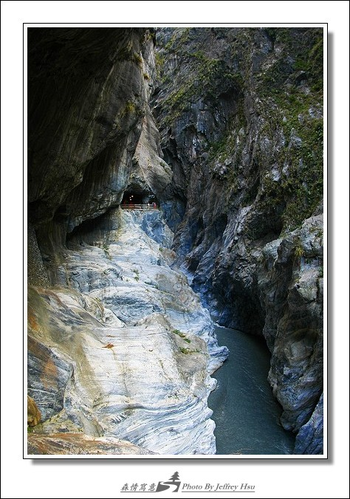

1.色彩多變的大理石 2.九曲洞步道 3.石灰岩岩生植物
其他
4.壯麗的峽谷地形 5.河流溪谷

五、我們走了這麼長的路，看遍了太魯閣的風景，你覺得哪個景點最讓你印象深刻呢？爲什麼？(請將號碼填入格子中，並說說看你喜歡的原因)

1.九曲洞 2.燕子口 3.布洛灣步道 4.綠水河流步道 5.天祥
6.白楊步道 7.梅園竹村步道 8.太魯閣台口 9.砂卡礑(神秘谷) 10.長春祠
11.其他(請自己填入)

我最喜歡的是…____________________________________________。
因為…__________________________________________________。

